LEI Nº 17.293, DE 15 DE OUTUBRO DE 2020.

*Estabelece medidas voltadas ao ajuste fiscal e ao equilíbrio das contas públicas e dá providências correlatas.*

**O GOVERNADOR DO ESTADO DE SÃO PAULO:**

**Faço saber que a Assembleia Legislativa decreta e eu promulgo a seguinte lei:**

SEÇÃO I

Da Extinção de Entidades Descentralizadas

Artigo 1º - Fica o Poder Executivo autorizado a promover a extinção das seguintes entidades descentralizadas:

I - Fundação Parque Zoológico de São Paulo, cuja instituição foi autorizada pela Lei nº 5.116, de 31 de dezembro de 1958;

II - Companhia de Desenvolvimento Habitacional e Urbano de São Paulo - CDHU, cuja constituição foi autorizada pela Lei nº 905, de 18 de dezembro de 1975;

III - Empresa Metropolitana de Transportes Urbanos de São Paulo – EMTU/SP, cuja constituição foi autorizada pela Lei nº 1.492, de 13 de dezembro de 1977.

Artigo 2º - Ficam extintas as seguintes entidades descentralizadas:

I - Superintendência de Controle de Endemias – SUCEN, entidade autárquica criada pelo Decreto-Lei nº 232, de 17 de abril de 1970;

II - Departamento Aeroviário do Estado de São Paulo – DAESP, entidade autárquica criada pela Lei nº 10.385, de 24 de agosto de 1970;

§ 1º - O prazo para a efetivação das extinções referidas neste artigo será de até 180 (cento e oitenta) dias, contados da data da publicação desta lei.

§ 2°- O Poder Executivo poderá, mediante decreto, caso haja justificativa fundada no interesse público e na necessidade da Administração:

1. prorrogar o prazo previsto no § 1º, por iguais períodos, até duas vezes;

2. declarar a entidade extinta antes de findo o prazo estabelecido no § 1º.

Artigo 3º - Fica o Poder Executivo autorizado a:

I - sub-rogar para entidades e órgãos da Administração Pública Estadual os contratos administrativos dos quais são partes as entidades descentralizadas referidas nos artigos 1º e 2º desta lei, a fim de manter a continuidade da utilização de bens essenciais e a prestação do serviço público;

II - transferir a totalidade de seus ativos, tangíveis e intangíveis, e passivos, conhecidos ou não, as atribuições, obrigações, acervo, bens e os recursos orçamentários e financeiros das entidades descentralizadas referidas nos artigos 1º e 2º desta lei, no que couber, a entidades e órgãos da Administração Pública Estadual, a serem definidos pelo Poder Executivo, mediante decreto.

Parágrafo único - As entidades e os órgãos da Administração Pública Estadual referidos nos artigos 1º e 2º desta lei deverão informar, prévia e detalhadamente, o acervo de processos judiciais e administrativos existentes à Procuradoria Geral do Estado, e a esta franquear o apoio material necessário para assunção da representação jurídica, observado, no que couber, os termos do artigo 4º desta lei.

Artigo 4º - Fica o Poder Executivo autorizado a sub-rogar, total ou parcialmente, a critério da administração, a órgãos e entidades da Administração Pública Estadual, sem descontinuidade, contratos de trabalho das entidades descentralizadas referidas nos artigos 1º e 2º desta lei, vigentes até o momento da extinção da entidade.

§ 1º - O Poder Executivo disciplinará, mediante decreto, a sub-rogação dos contratos de trabalho mencionados no “caput” deste artigo, que somente poderá contemplar os empregados públicos:

1. admitidos por concurso público, cujas atividades tenham sido absorvidas por órgãos ou entidades da Administração Pública Estadual e absolutamente necessários à continuidade do serviço público;

2. considerados estáveis na forma da redação original do artigo 41 da Constituição Federal e do artigo 19 do Ato das Disposições Constitucionais Transitórias da Constituição Federal.

§ 2º - Os empregos públicos sub-rogados na forma deste artigo comporão quadro especial e serão extintos na vacância, mantidas a denominação, as atribuições e a remuneração.

§ 3º - Os empregados públicos do quadro especial poderão, ainda, ser realocados em órgãos e entidades da Administração Direta e Indireta em que haja necessidade ou déficit de pessoal, respeitados o grau de escolaridade, a formação e outros requisitos eventualmente exigidos pela legislação em vigor.

Artigo 5º - Fica autorizada a alienação, pelo Estado de São Paulo:

I - dos bens imóveis incorporados ao seu patrimônio em razão da extinção das entidades descentralizadas a que se referem os artigos 1º e 2º desta lei;

II - dos bens imóveis cujo uso tenha sido outorgado às entidades descentralizadas a que se referem os artigos 1º e 2º desta lei.

SEÇÃO II

Do Instituto de Assistência Médica ao Servidor Público Estadual de São Paulo – IAMSPE

Artigo 6º - Ficam alterados ou acrescentados, com a redação que se segue, os dispositivos adiante indicados do Decreto-lei nº 257, de 29 de maio de 1970:

I - no artigo 3º, o inciso II e o parágrafo único:

“II - os viúvos e companheiros dos funcionários e servidores referidos no inciso anterior.”(NR)

Parágrafo único - Os viúvos, companheiros e os inativos poderão solicitar a qualquer tempo, respectivamente, do falecimento do contribuinte e de sua aposentadoria, o cancelamento da inscrição como contribuinte.” (NR)

II - no artigo 4º, o inciso II:

“II - os viúvos e companheiros das pessoas mencionadas nos incisos anteriores, desde que o cônjuge ou companheiro falecido estivesse inscrito como contribuinte facultativo.” (NR)

III - no artigo 7º, os §§ 4º e 8º:

“§ 4° - Poderão se inscrever, facultativamente, como agregados, os pais, o padrasto e a madrasta, mediante a contribuição adicional e individual estabelecida no artigo 20.”(NR)

...................................................................................

“§ 8º - O contribuinte poderá incluir ou excluir beneficiários a qualquer tempo, respeitado o período mínimo de permanência de 24 (vinte e quatro) meses após a inclusão.” (NR)

IV - o artigo 8º:

“Artigo 8º - Consideram-se beneficiários do contribuinte falecido os previstos nos incisos II a IV do artigo 7º, em quaisquer condições.” (NR)

V - no artigo 20, o “caput” e os §§ 1º, 2º e 3º:

“Artigo 20 - A receita do IAMSPE será constituída pela contribuição de 2 ou 3% (dois ou três por cento), a depender da faixa etária conforme tabela constante no § 2º, do servidor ou empregado público civil, dos ocupantes exclusivamente de cargos em comissão, de função-atividade de livre provimento, de empregado público em confiança, e similares, do agente político, ativos ou inativos, bem como dos pensionistas dos contribuintes (viúvos e companheiros), apurada mensalmente sobre a retribuição total mensal.

§ 1º - Ao contribuinte que fizer a inscrição de beneficiários será acrescida a contribuição de 0,5% (meio por cento) ou 1,0% (um por cento) por beneficiário, incidente conforme tabela constante no § 2º, sobre a retribuição total mensal.

§ 2º - As contribuições observarão os percentuais abaixo:

((IMG:TABELA01.pdf)) 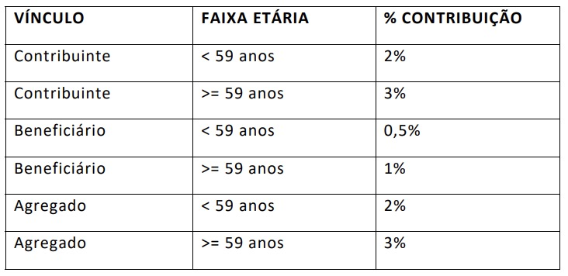

§ 3º - Para fins da apuração mensal das contribuições, considera-se retribuição total mensal todas as parcelas percebidas a qualquer título, inclusive acréscimo de um terço de férias, décimo-terceiro salário e bonificações e participação nos resultados, excetuadas as relativas a salário-família, salário-esposa, diárias de viagens, reembolso de regime de quilometragem, diária de alimentação, ajuda de custo para alimentação, auxílio-transporte, adicional de transporte, ajuda de custo e auxílio-funeral.” (NR)

SEÇÃO III

Da Alienação de Imóveis

Artigo 7º - O artigo 21 da Lei nº 6.544, de 22 de novembro de 1989, passa a vigorar com a seguinte redação:

“Artigo 21 - A alienação de imóveis da Fazenda do Estado de São Paulo, suas autarquias e fundações será feita mediante concorrência, observadas as demais disposições da legislação federal e as seguintes condições:

I - o preço mínimo inicial de venda será fixado com base no valor de mercado estabelecido em avaliação específica, cuja validade será de 12 (doze) meses, observadas as normas aplicáveis da Associação Brasileira de Normas Técnicas - ABNT;

II - a concorrência poderá ser realizada em 2 (duas) fases:

a) na primeira fase, as propostas serão entregues à Comissão de Licitação em envelopes fechados e serão abertas no início da sessão de abertura dos envelopes;

b) a segunda fase ocorrerá imediatamente após o encerramento da abertura dos envelopes e consistirá na formulação de lances sucessivos a viva voz entre os licitantes cujas propostas apresentem uma diferença igual ou inferior a 10% (dez por cento) em relação à maior oferta apurada na primeira fase;

III - os licitantes apresentarão propostas ou lances distintos para cada imóvel;

IV - o licitante que apresentar a maior proposta pagará, imediatamente após o encerramento das fases de que trata o inciso II, conforme o caso, o sinal correspondente a, no mínimo, 10% (dez por cento) do valor da arrematação, complementando o preço no prazo e nas condições previstas no edital, sob pena de perder o valor do sinal.

§ 1º - A alienação de imóveis poderá ser realizada por lote, se essa modalidade implicar, conforme demonstrado em parecer técnico:

1. maior valorização dos bens;

2. maior liquidez para os imóveis cuja alienação isolada seja difícil ou não recomendada;

3. outras situações decorrentes das práticas normais do mercado ou em que se observem condições mais vantajosas para a administração pública, devidamente fundamentadas.

§ 2º - Os procedimentos licitatórios de que trata este artigo poderão ser realizados integralmente por meio de recursos de tecnologia da informação, com a utilização de sistemas próprios ou disponibilizados por terceiros, mediante acordo ou contrato.

§ 3º - A fase de habilitação limitar-se-á à comprovação do recolhimento de garantia nunca inferior a 5% (cinco por cento) da avaliação.

§ 4º - A avaliação específica de que trata o inciso I do “caput” deste artigo será realizada por pessoa física ou jurídica contratada anteriormente ao procedimento licitatório, inclusive por meio de processo de credenciamento.

§ 5° - O Poder Executivo regulamentará os critérios de análise e aceitação das avaliações mencionadas no § 4º deste artigo, podendo, caso julgue necessário, proceder a mais de uma avaliação por imóvel.

§ 6º - Para fins de alienação de imóveis cujas áreas sejam inferiores ao lote urbano mínimo ou módulo fiscal, o valor de venda poderá ser calculado mediante o uso do valor venal de referência constante do cadastro municipal ou dos valores médios da terra nua e das benfeitorias divulgados pela Secretaria de Agricultura e Abastecimento do Estado de São Paulo ou por outro órgão de reconhecida idoneidade.” (NR)

Artigo 8º - O “caput” do artigo 11 da Lei nº 16.338, de 14 de dezembro de 2016, passa a vigorar com a seguinte redação, acrescido dos incisos III e IV:

“Artigo 11 - Ficam o Estado e suas autarquias autorizados, na forma dos incisos IV e V do artigo 19 da Constituição Estadual, a alienar ou ceder direitos possessórios ou reais, bem como conceder o uso de imóveis:

...................................................................................

III - cuja área de terreno seja igual ou inferior a 50 (cinquenta) hectares, no caso de imóvel rural;

IV - de quaisquer dimensões:

a) para realização de permutas, dação em pagamento para utilização em programas e ações de interesse público, ou como contraprestação pecuniária ou aporte de recursos em parcerias público-privadas;

b) recebidos como redução de capital social, pagamento de dividendos ou por meio de aporte de recursos para cobertura de insuficiência financeira;

c) incorporados ao seu patrimônio em razão da extinção de entidades da administração indireta;

d) localizados na área de influência de concessões de serviço público, concessões de uso e concessões de obra, com o objetivo de fomentar a exploração de receitas não tarifárias nos respectivos projetos.” (NR)

Artigo 9º - A alienação, a cessão de direitos possessórios ou reais e a concessão de uso de bens imóveis, previstas no artigo 11 da Lei nº 16.338, de 14 de dezembro de 2016, deverão ser precedidas de autorização do Chefe do Poder Executivo, admitida sua delegação, ou do dirigente máximo da entidade autárquica.

§ 1º - A alienação, a cessão de direitos reais ou possessórios e a concessão de uso de bens imóveis devem ser objeto de prévia avaliação.

§ 2º - A doação deverá prever obrigatoriamente a finalidade a que se destina, os encargos eventualmente aplicáveis, o prazo de seu cumprimento e a cláusula de reversão.

§ 3º - Nos casos de doação para entes públicos, será dispensada a avaliação, podendo ser considerados outros valores oficiais de referência para fins contábeis.

Artigo 10 - Fica a Fazenda do Estado de São Paulo autorizada a alienar os imóveis:

I - recebidos mediante doação do:

a) Departamento de Estradas de Rodagem – DER, indicados no Anexo I desta lei;

b) Departamento de Águas e Energia Elétrica – DAEE, indicados no Anexo II desta lei;

II - indicados no Anexo III desta lei.

Parágrafo único - Aplica-se aos imóveis referidos no “caput” deste artigo o disposto nos artigos 3º a 8º da Lei nº 16.338, de 14 de dezembro de 2016.

SEÇÃO IV

Das Carteiras dos Advogados e das Serventias

Artigo 11 - O artigo 10 da Lei nº 16.877, de 19 de dezembro de 2018, passa a vigorar com a seguinte redação:

“Artigo 10 - Constitui obrigação do titular de Serventia não Oficializada da Justiça, o recolhimento das contribuições previstas nos artigos 43 e 45 da Lei nº 10.393, de 16 de dezembro de 1970, diretamente para a Secretaria da Fazenda e Planejamento, até o 15º (décimo quinto) dia do mês seguinte ao vencimento.” (NR)

Artigo 12 - Os dispositivos adiante mencionados ficam acrescentados na seguinte conformidade:

I - na Lei n° 16.877, de 19 de dezembro de 2018:

a) o § 2° no artigo 15, renumerando-se o parágrafo único para § 1°:

“§ 2° - As despesas administrativas para manutenção dos benefícios da Carteira poderão ser custeadas com recursos do respectivo Fundo.” (NR)

b) o § 2° no artigo 16, renumerando-se o parágrafo único para § 1°:

“§ 2° - As despesas administrativas para manutenção dos benefícios da Carteira poderão ser custeadas com recursos do respectivo Fundo.” (NR)

II - na Lei nº 10.393, de 16 de dezembro de 1970, o § 3º no artigo 20:

“§ 3º - Fica vedada a concessão do benefício aos titulares de Serventias não Oficializadas da Justiça do Estado, no caso de haver débito de contribuições a que se refere o artigo 10 da Lei nº 16.877, de 19 de dezembro de 2018” (NR)

Artigo 13 - O § 2° do artigo 20 da Lei nº 10.393, de 16 de dezembro de 1970, passa a vigorar com a redação que segue:

“Artigo 20 - ...............................................................

§ 2° - Para recebimento do benefício da licença para tratamento de saúde prevista no inciso V deste artigo, a perícia médica deverá ser renovada a cada 180 (cento e oitenta) dias, se a sua concessão for superior a este prazo.” (NR)

SEÇÃO V

Da Utilização do Superávit Financeiro Decorrente de Receitas Próprias e da destinação de Recursos dos Fundos Especiais

Artigo 14 - O superávit financeiro apurado em balanço patrimonial das autarquias, inclusive as de regime especial, e das fundações será transferido ao final de cada exercício à Conta Única do Tesouro Estadual, sem prejuízo do disposto no artigo 76-A do Ato das Disposições Constitucionais Transitórias da Constituição Federal, para o pagamento de aposentadorias e pensões do Regime Próprio de Previdência Social do Estado.

§ 1º - Fica dispensada a deliberação dos órgãos colegiados das entidades de que trata o “caput” deste artigo, caso existam, relativamente à transferência determinada por este artigo.

§ 2º - A transferência dos recursos prevista no “caput” deverá ser realizada em até 10 (dez) dias após a publicação do Balanço Geral do Estado.

§ 3º - O disposto neste artigo não se aplica às Universidades Públicas Estaduais e à Fundação de Amparo à Pesquisa do Estado de São Paulo - FAPESP.

§ 4º - O disposto neste artigo não se aplica à Caixa Beneficente da Polícia Militar – CBPM.

Artigo 15 - O superávit financeiro apurado em balanço patrimonial dos recursos previstos no artigo 168 da Constituição Federal será transferido à Conta Única do Tesouro Estadual, para o pagamento de aposentadorias e pensões do Regime Próprio de Previdência Social do Estado.

Parágrafo único - A critério dos órgãos dos Poderes Legislativo e Judiciário, do Ministério Público e da Defensoria Pública, a transferência prevista no “caput” poderá ser substituída pela compensação do superávit financeiro com duodécimos do exercício seguinte àquele em que se observar o referido superávit.

Artigo 16 - Todos os fundos especiais de despesa e fundos especiais de financiamento e investimento do Poder Executivo poderão destinar as receitas arrecadadas, sem prejuízo das destinações estabelecidas nas respectivas leis de instituição, para despesas de qualquer natureza relacionadas com o Poder, órgão ou entidade responsável por sua gestão, inclusive despesas de pessoal e encargos sociais.

§1º - O disposto no “caput” não se aplica ao montante das receitas vinculadas cuja destinação legal esteja prevista na Constituição Federal, Constituição Estadual ou legislação federal, permitida a aplicação dos demais recursos do fundo na forma prevista neste artigo.

§ 2º - Fica dispensada a deliberação dos órgãos colegiados dos fundos de que trata o “caput” deste artigo, caso existam, relativamente à destinação autorizada por este artigo.

Artigo 17 - O superávit financeiro apurado em balanço ao final de cada exercício dos fundos do Poder Executivo será transferido à Conta Única do Tesouro Estadual para o pagamento de aposentadorias e pensões do Regime Próprio de Previdência Social do Estado.

§ 1º - A transferência dos recursos prevista no “caput” deverá ser realizada em até 10 (dez) dias após a publicação do Balanço Geral do Estado.

§ 2º - O disposto no “caput” não se aplica ao montante das receitas vinculadas cuja destinação legal esteja prevista na Constituição Federal, Constituição Estadual ou legislação federal, permitida a transferência dos demais recursos do fundo na forma prevista neste artigo.

§ 3º- Fica dispensada a deliberação dos órgãos colegiados dos fundos de que trata o “caput” deste artigo, caso existam, relativamente à transferência determinada por este artigo.

§ 4º - O disposto neste artigo não se aplica ao Fundo Especial de Despesa da Polícia Militar do Estado de São Paulo - FEPOM e ao Fundo Estadual de Segurança Contra Incêndios e Emergências - FESIE.

Artigo 18 - Ficam extintos os seguintes fundos:

I - Fundo Especial de Despesa – Conjunto Hospitalar de Sorocaba, ratificado pela Lei nº 7.001, de 27 de dezembro de 1990;

II - Fundo Especial de Despesa – Hospital Santa Tereza de Ribeirão Preto, ratificado pela Lei nº 7.001, de 27 de dezembro de 1990;

III - Fundo Especial de Despesa – Centro de Atenção Psiquiátrico “Arquiteto Januário José Exemplari”, ratificado pela Lei nº 7.001, de 27 de dezembro de 1990;

IV - Fundo Especial de Despesa – Centro de Atenção Integral à Saúde de Santa Rita do Passa Quatro, ratificado pela Lei nº 7.001, de 27 de dezembro de 1990;

V - Fundo Especial de Despesa do Centro Atenção Integral Saúde “Clemente Ferreira”, previsto na Lei nº 5.224, de 13 de janeiro de 1959;

VI - Fundo Especial de Despesa – Centro de Atenção Integral Saúde Mental 'Philippe Pinel, ratificado pela Lei nº 7.001, de 27 de dezembro de 1990;

VII - Fundo Especial de Despesa – Coordenadoria de Operações, vinculado à Secretaria de Desenvolvimento Econômico, ratificado pela Lei nº 7.001, de 27 de dezembro de 1990;

VIII - Fundo Especial de Despesa – Departamento de Administração da Secretaria de Cultura, criado pela Lei nº 10.704, de 28 de dezembro de 2000, com vinculação alterada pelo Decreto nº 55.403, de 8 de fevereiro de 2010;

IX - Fundo Especial de Custeio de Perícias FEP criado pela Lei nº 16.428, de 29 de maio de 2017;

X - Fundo Especial de Despesa – Gabinete do Secretário de Desenvolvimento Social, ratificado pela Lei nº 7.001, de 27 de dezembro de 1990, criado pelo Decreto nº 28.081, de 7 de janeiro de 1988;

XI - Fundo Especial de Despesa – Gabinete do Secretário de Esportes, ratificado pela Lei nº 7.001, de 27 de dezembro de 1990;

XII - Fundo Especial de Despesa – Gabinete do Secretário (antigo Turismo), ratificado pela Lei nº 7.001, de 27 de dezembro de 1990;

XIII - Fundo Estadual de Incentivo ao Desenvolvimento Social – FIDES, criado pela Lei nº 9.363, de 23 de julho de 1996;

XIV - Fundo Estadual de Incentivo ao Desenvolvimento Econômico – FIDEC, criado pela Lei nº 9.363, de 23 de julho de 1996.

§ 1º - O superávit financeiro apurado no balanço de encerramento do fundo será transferido à Conta Única do Tesouro Estadual com livre destinação.

§ 2º - As receitas vinculadas dos fundos extintos cuja destinação legal esteja prevista na Constituição Federal, Constituição Estadual ou legislação federal serão controladas por meio de classificação orçamentária que evidencie a fonte e a destinação do recurso.

§ 3º- Fica dispensada a deliberação dos órgãos colegiados dos fundos de que trata o “caput” deste artigo, caso existam, relativamente à transferência determinada no § 1º deste artigo.

Artigo 19 - Os recursos decorrentes do disposto nesta Seçãopoderão ser utilizados para as despesas autorizadas na Lei Orçamentária Anual ou para abertura de créditos suplementares, especiais ou extraordinários, permitidos a transposição, o remanejamento e a transferência.

Artigo 20 - O descumprimento do disposto nos artigos 14, 16 e 17 será apurado pela Corregedoria Geral da Administração.

SEÇÃO VI

Do Imposto Sobre a Propriedade de Veículos Automotores – IPVA

Artigo 21 - Fica inserido o artigo 13-A e passam a vigorar, com a redação que se segue, os dispositivos adiante indicados da Lei nº 13.296, de 23 de dezembro de 2008:

I - o inciso III do artigo 13:

“III - de um único veículo, de propriedade de pessoa com deficiência física severa ou profunda que permita a condução de veículo automotor especificamente adaptado e customizado para sua situação individual.” (NR)

II - o artigo 13-A:

“Artigo 13-A - Fica o Poder Executivo autorizado a conceder, na forma e condições estabelecidas pela Secretaria da Fazenda e Planejamento, isenção de IPVA para um único veículo de propriedade de pessoa com deficiência física, visual, mental, intelectual, severa ou profunda, ou autista, que impossibilite a condução do veículo.

§ 1º - O veículo objeto da isenção deverá ser:

1. conduzido por condutor autorizado pelo beneficiário ou por seu tutor ou curador;

2. vetado;

3. vistoriado anualmente pelo DETRAN/SP, na forma disposta em regulamento.

§ 2º - Para fins do item 1 do § 1º deste artigo, na forma e condições estabelecidas pela Secretaria da Fazenda e Planejamento:

1. poderão ser indicados até 3 (três) condutores autorizados, sendo permitida sua substituição;

2. vetado.

§ 3º - Detectada fraude na obtenção da isenção, o valor do imposto, com os acréscimos legais, relativo a todos os exercícios isentados será cobrado do beneficiário ou da pessoa que tenha apresentado declaração falsa em qualquer documento utilizado no processo de concessão do benefício.

§ 4º - As isenções concedidas, especialmente aquelas que forem objeto de denúncia de fraude, serão auditadas na forma e condições estabelecidas pela Secretaria da Fazenda e Planejamento.

§ 5º - O proprietário de veículo adquirido anteriormente a publicação desta lei com benefício da isenção do IPVA deverá, para manutenção do benefício, efetuar o recadastramento do veículo para atendimento ao disposto nos §§ 1º e 2º neste artigo.” (NR)

III - o artigo 17:

“Artigo 17 - O contribuinte ou o responsável efetuará anualmente o pagamento do imposto, na forma estabelecida pelo Poder Executivo.” (NR);

IV - o artigo 18:

“Artigo 18 - Verificado que o contribuinte ou responsável deixou de recolher o imposto no prazo legal, no todo ou em parte, a autoridade administrativa tributária procederá à cobrança do imposto ou da diferença apurada.

Parágrafo único - Diferença, para os efeitos deste artigo, é o valor do imposto e seus acréscimos legais, que restarem devidos após imputação efetuada mediante distribuição proporcional do valor recolhido entre os componentes do débito.” (NR);

V - o artigo 27:

“Artigo 27 - O imposto não recolhido no prazo determinado nesta lei estará sujeito a multa de mora calculada sobre o valor do imposto e correspondente a 0,33% (trinta e três centésimos por cento) por dia de atraso, computada a partir do primeiro dia após o vencimento do prazo para recolhimento do débito, até o limite de 20% (vinte por cento).” (NR);

SEÇÃO VII

Do Imposto sobre Operações relativas à Circulação de Mercadorias e sobre Prestações de Serviços de Transporte Interestadual e Intermunicipal e de Comunicação – ICMS

~~Artigo 22 - Fica o Poder Executivo autorizado a:~~ **Revogado pela Lei nº 17.627, de 07/02/2023.**

~~I - renovar os benefícios fiscais que estejam em vigor na data da publicação desta lei, desde que previstos na legislação orçamentária e atendidos os pressupostos da Lei Complementar federal nº 101, de 4 de maio de 2000;~~ **Revogado pela Lei nº 17.627, de 07/02/2023.**

~~II - reduzir os benefícios fiscais e financeiros-fiscais relacionados ao Imposto sobre Operações relativas à Circulação de Mercadorias e sobre Prestações de Serviços de Transporte Interestadual e Intermunicipal e de Comunicação – ICMS, na forma do Convênio nº 42, de 3 de maio de 2016, do Conselho Nacional de Política Fazendária – CONFAZ, e alterações posteriores.~~ **Revogado pela Lei nº 17.627, de 07/02/2023.**

~~§ 1º - Para efeito desta lei, equipara-se a benefício fiscal a alíquota fixada em patamar inferior a 18% (dezoito por cento).~~ **Revogado pela Lei nº 17.627, de 07/02/2023.**

~~§ 2º - Fica o Poder Executivo autorizado a devolver o ICMS incidente sobre os produtos integrantes da cesta básica para as famílias de baixa renda, quando por elas adquiridos, na forma, prazos e condições a serem estabelecidos em regulamento, observado, no que couber, os termos da Lei 12.685, de 28 de agosto de 2007.~~ **Revogado pela Lei nº 17.627, de 07/02/2023.**

Artigo 23 – A partir da publicação desta lei, os novos benefícios fiscais e financeiros-fiscais somente serão concedidos após manifestação do Poder Legislativo.

§ 1º - No prazo de 15 (quinze) dias contados da publicação, no Diário Oficial do Estado, de decreto do Poder Executivo ratificando os convênios aprovados pelo Conselho Nacional de Política Fazendária – CONFAZ, a Assembleia Legislativa manifestar-se-á sobre a sua implementação no âmbito do Estado de São Paulo.

§ 2º - Havendo concordância do Poder Legislativo ou, em caso de ausência de manifestação no prazo assinalado no § 1º deste artigo, o Poder Executivo fica autorizado a implementar os convênios aprovados, desde que haja previsão da despesa na Lei Orçamentária Anual e sejam atendidos os requisitos da Lei Complementar federalnº 101, de 4 de maio de 2000.

Artigo 24- Fica acrescentado, com a redação que se segue, o artigo 66-H à Lei nº 6.374, de 1º de março de 1989:

“Artigo 66-H - O complemento do imposto retido antecipadamente deverá ser pago pelo contribuinte substituído, observada a sua regulamentação pelo Poder Executivo, quando:

I - o valor da operação ou prestação final com a mercadoria ou serviço for maior que a base de cálculo da retenção;

II - da superveniente majoração da carga tributária incidente sobre a operação ou prestação final com a mercadoria ou serviço.

Parágrafo único - Fica o Poder Executivo autorizado a instituir regime optativo de tributação da substituição tributária, para segmentos varejistas, com dispensa de pagamento do valor correspondente à complementação do imposto retido antecipadamente, nas hipóteses em que o preço praticado na operação a consumidor final for superior à base de cálculo utilizada para o cálculo do débito de responsabilidade por substituição tributária, compensando-se com a restituição do imposto assegurada ao contribuinte.” (NR).

SEÇÃO VIII

Da Securitização de Recebíveis

Artigo 25 - Ficam alteradas as redações dos artigos 1º, 2º e “caput” do artigo 8º e incluídos os artigos 9º-A, 9º-B e 9º-C na Lei nº 13.723, de 29 de setembro de 2009, na forma indicada a seguir:

“Artigo 1º - Fica o Poder Executivo autorizado a ceder, a título oneroso, à Companhia Paulista de Securitização – CPSEC, à Companhia Paulista de Parcerias – CPP – ou a fundo de investimento constituído de acordo com as normas da Comissão de Valores Mobiliários – CVM direitos creditórios originários de créditos tributários e não tributários, inscritos ou não em dívida ativa.

§ 1º - A cessão compreende apenas o direito autônomo ao recebimento do crédito e somente poderá recair sobre o produto de créditos tributários cujo fato gerador já tenha ocorrido e de créditos não tributários vencidos.

§ 2º - Na hipótese de cessão a fundo de investimento, este deverá ser instituído e administrado pelo agente financeiro do Tesouro.

§ 3º - A autorização de que trata o “caput” deste artigo abrange os direitos creditórios originários de parcelamentos inscritos ou não em dívida ativa, já existentes e os que vierem a ser originados posteriormente à data de publicação desta lei.”(NR)

“Artigo 2º - A cessão dos direitos creditórios disposta no artigo 1º não compreende a parcela de que trata o artigo 55 da Lei Complementar nº 93, de 28 de maio de 1974, e deverá:

I - preservar a natureza do crédito de que se tenha originado o direito cedido, mantendo as garantias e os privilégios desse crédito;

II - manter inalterados os critérios de atualização ou correção de valores e os montantes representados pelo principal, os juros e as multas, assim como as condições de pagamento e as datas de vencimento, os prazos e os demais termos avençados originalmente entre a Fazenda do Estado ou o órgão da administração pública e o devedor ou contribuinte;

III - assegurar à Fazenda do Estado ou ao órgão da administração pública a prerrogativa de cobrança judicial e extrajudicial dos créditos de que se tenham originado os direitos cedidos;

IV - realizar-se mediante operação definitiva, isentando o Estado de qualquer tipo de responsabilidade, compromisso, garantia ou dívida com o cessionário e o investidor, de modo que a obrigação de pagamento dos direitos creditórios cedidos permaneça, a todo tempo, com o devedor ou contribuinte;

V - abranger apenas o direito autônomo ao recebimento do fluxo financeiro do crédito, assim como recair somente sobre o produto de créditos já constituídos e reconhecidos pelo devedor ou contribuinte, mediante formalização de parcelamento;

VI - ser autorizada pelo chefe do Poder Executivo ou por autoridade administrativa a quem se faça a delegação dessa competência;

VII - realizar-se até 90 (noventa) dias antes da data de encerramento do mandato do chefe do Poder Executivo, ressalvado o caso em que o integral pagamento pela cessão dos direitos creditórios ocorra após essa data.”(NR)

...................................................................................

“Artigo 8º - Fica o Poder Executivo autorizado a constituir sociedade de propósito específico, sob a forma de sociedade por ações, com a maioria absoluta do capital votante detida pelo Estado, vinculada à Secretaria da Fazenda e Planejamento, tendo por objeto social a estruturação e implementação de operações que envolvam a emissão e distribuição de valores mobiliários ou outra forma de obtenção de recursos junto ao mercado de capitais.”(NR)

...................................................................................

“Artigo 9º-A - Ficam as entidades da Administração Direta e Indireta do Estado autorizadas a ceder créditos ou direitos creditórios originários de relações contratuais ou legais, inclusive quando inscritos em dívida ativa:

I - a título oneroso, à Companhia Paulista de Securitização – CPSEC, à Companhia Paulista de Parcerias - CPP ou a fundo de investimento constituído de acordo com as normas da Comissão de Valores Mobiliários – CVM; ou

II - a título não oneroso, para a CPP, para a estruturação de garantias para projetos do Estado de São Paulo.”(NR)

“Artigo 9º-B - A Companhia Paulista de Securitização – CPSEC – poderá ser contratada por entidades da Administração Direta e Indireta do Estado de São Paulo para estruturar e implementar operações de securitização de interesse da Administração, ficando autorizada a, nestes casos, firmar instrumentos jurídicos específicos, observadas as autorizações necessárias.”(NR)

“Artigo 9º-C - A Companhia Paulista de Securitização – CPSEC – poderá ser contratada por Municípios do Estado de São Paulo para estruturar e implementar operações lastreadas ou garantidas pelos direitos creditórios dos Municípios, ficando autorizada a, nestes casos, firmar instrumentos de cessão, observada a legislação local.

Parágrafo único - As cessões de direitos creditórios realizadas pelo Estado em data anterior à publicação desta lei permanecerão regidas pela Lei nº 13.723, de 29 de setembro de 2009, e demais disposições legais e contratuais específicas vigentes à época da realização.”(NR)

SEÇÃO IX

Do Programa de Demissão Incentivada- PDI

Artigo 26 - Fica o Poder Executivo autorizado a instituir o Programa de Demissão Incentivada – PDI, de caráter permanente, para os servidores públicos considerados estáveis nos termos da redação original do artigo 41 da Constituição Federal e do artigo 19 do Ato das Disposições Constitucionais Transitórias, que sejam filiados ao Regime Geral de Previdência Social – RGPS.

§ 1º - O PDI de que trata este artigo aplica-se às Secretarias de Estado, à Procuradoria Geral do Estado e às Autarquias, inclusive às de regime especial.

§ 2º - No caso das universidades públicas estaduais, o disposto nesta lei somente se aplicará se houver declaração formal prévia da entidade quanto à sua adesão ao Programa, a ser publicada no Diário Oficial do Estado.

§ 3º - Em cada uma das edições do PDI, o Poder Executivo deverá editar regulamento próprio com a indicação, dentre outros, dos seguintes parâmetros:

1. disponibilidade orçamentária e financeira;

2. critérios de classificação e seleção dos interessados em decorrência do disposto no item 1 deste parágrafo;

3. órgãos e entidades abrangidos;

4. funções-atividades e empregos públicos permanentes elegíveis, com priorização daqueles cujos serviços sejam passíveis de execução indireta mediante terceirização, os considerados desnecessários ou aqueles que não mais sejam exercidos pelo órgão ou entidade;

5. priorização, se for o caso, de empregados que já se encontram aposentados pelo Regime Geral de Previdência Social;

Artigo 27 - A adesão ao PDI será formalizada mediante requerimento do interessado.

Parágrafo único - O desligamento do servidor fica condicionado à sua aptidão no exame médico demissional.

Artigo 28 - Não poderá aderir ao PDI o servidor reintegrado ao emprego por decisão judicial não transitada em julgado, ou que estiver com contrato de trabalho suspenso em decorrência de aposentadoria por invalidez ou auxílio-doença.

Artigo 29 - O cumprimento de sanção disciplinar e o gozo de licença sem vencimentos ou licença-maternidade não impedem a adesão do servidor ao PDI.

Parágrafo único - Os efeitos do deferimento do requerimento de adesão, de que trata este artigo, ficam condicionados ao cumprimento integral da sanção ou ao término da licença, ou de eventual estabilidade provisória no prazo de 180 (cento e oitenta) dias contados da data de encerramento do prazo de adesão.

Artigo 30 - O servidor que estiver respondendo a procedimento disciplinar terá o seu pedido de adesão ao PDI processado após o julgamento final, se não for aplicada a dispensa por justa causa.

Parágrafo único - Na hipótese de aplicação de penalidade diversa da referida no “caput” deste artigo deverá ser observado o procedimento previsto no artigo 29 desta lei.

Artigo 31 - Deferida a adesão ao PDI, o órgão ou entidade onde o servidor estiver em exercício adotará as providências necessárias à rescisão do contrato de trabalho “a pedido”, com o pagamento das verbas rescisórias devidas para tal modalidade de extinção do contrato de trabalho.

§ 1º - O servidor que aderir ao PDI deverá permanecer em efetivo exercício até a data da rescisão do respectivo contrato de trabalho.

§ 2º - O ato de rescisão do contrato de trabalho será publicado no Diário Oficial do Estado, em até 10 (dez) dias.

Artigo 32 - O servidor que tiver seu requerimento de adesão ao PDI deferido fará jus, a título de incentivo financeiro, a indenização correspondente alternativamente a:

I - 65% (sessenta e cinco por cento) da última remuneração mensal, multiplicada pelo fator que corresponde à quantidade de anos completos e ininterruptos trabalhados, limitando-se o fator a 35 (trinta e cinco), a ser pago em até 90 (noventa) dias após a rescisão do contrato de trabalho; ou

II - 80% (oitenta por cento) da última remuneração mensal, multiplicada pelo fator que corresponde à quantidade de anos completos e ininterruptos trabalhados, limitando-se o fator a 35 (trinta e cinco), a ser paga em até 36 (trinta e seis) parcelas mensais fixas e sem atualização monetária

§ 1º - Para fins do disposto neste artigo:

1. considera-se remuneração global mensal a que o servidor faça jus no dia anterior à data da rescisão do contrato de trabalho;

2. o tempo de serviço público prestado ao Estado de São Paulo será calculado em número inteiro de anos, considerado cada período de 365 (trezentos e sessenta e cinco) dias, contínuos ou não, apurado até o dia anterior à data da rescisão do contrato de trabalho.

§ 2º - Ressalvadas as vantagens pecuniárias incorporadas ao salário, serão excluídas da remuneração global mensal, a que se refere este artigo, as verbas de natureza indenizatória e outros valores pagos em caráter eventual.

Artigo 33 - O titular da indenização prevista no inciso II do artigo 32desta lei deverá confirmar seus dados cadastrais anualmente, nos termos estabelecidos em decreto, sob pena de suspensão do seu pagamento.

Parágrafo único - Sem prejuízo do disposto no “caput” deste artigo, o titular da indenização poderá indicar, somente para o caso de seu falecimento, pessoas físicas que devem receber o valor da indenização pelo período restante, na qualidade de beneficiários, conforme limites e condições estabelecidas em decreto.

Artigo 34 - O servidor que tiver seu contrato de trabalho rescindido em decorrência de adesão ao PDI de que trata esta lei não poderá ser nomeado ou admitido sem concurso público para cargo, emprego ou função estadual.

Parágrafo único - O tempo de serviço relativo ao período em que manteve contrato de trabalho que deu origem à indenização do PDI de que trata esta lei não poderá ser utilizado para fins de concessão de qualquer vantagem.

SEÇÃO X

Da Regulação e Fiscalização de Serviços Públicos

Artigo 35 - Fica o Poder Executivo autorizado a delegar:

I - à Agência Reguladora de Serviços Públicos Delegados de Transporte do Estado de São Paulo – ARTESP, criada pela Lei Complementar nº 914, de 14 de janeiro de 2002, as funções de regulação e fiscalização de todas as modalidades de serviços públicos de transporte autorizados, permitidos ou concedidos a entidades de direito privado, inclusive aqueles submetidos à esfera institucional da Secretaria de Estado dos Transportes Metropolitanos;

II - à Agência Reguladora de Saneamento e Energia do Estado de São Paulo – ARSESP, criada pela Lei Complementar nº 1.025, de 07 de dezembro de 2007, cuja denominação passa a ser Agência Reguladora de Serviços Públicos do Estado de São Paulo – ARSESP, as funções de regulação e fiscalização de outros serviços delegados pelo Poder Executivo.

§ 1º - As competências, atribuições, objetivos e demais dispositivos constantes das leis complementares referenciadas nos incisos I e II do “caput” deste artigo aplicar-se-ão, no que couber, aos serviços delegados por meio desta lei.

§ 2º - A delegação da regulação e fiscalização dos serviços concedidos sob a modalidade de concessão patrocinada ou concessão administrativa, disciplinados pela Lei federal nº 11.079, de 30 de dezembro de 2004, observará os limites e condições estabelecidos em decreto de delegação específico.

Artigo 36 - Nos processos de competência das agências reguladoras que contenham matéria que possa gerar encargo, ônus financeiro ou obrigação ao Estado, o Poder Concedente será cientificado para apresentar as suas razões que contribuam para melhor análise do tema.

§ 1º - Na forma, prazo e condições a serem estabelecidos pelo Poder Executivo em decreto regulamentar, a manifestação a que alude o “caput”:

1. será prévia à deliberação das diretorias colegiadas;

2. observará a execução ordinária dos contratos;

3. respeitará a autonomia própria das agências reguladoras e não terá caráter vinculante.

§ 2º - O desatendimento do disposto neste artigo:

1. é causa de invalidade da deliberação;

2. sujeitará o agente às sanções legais cabíveis.

§ 3º - Os reajustes anuais nos contratos regulados pelas agências reguladoras não dependerão de qualquer manifestação prévia do Poder Concedente.

§ 4º - Nos casos de delegação referidos no § 2º do artigo 35 desta lei deverão ser observados ainda os limites e condições estabelecidos no decreto de delegação específico.

SEÇÃO XI

Da Concessão de Serviços ou Uso De Áreas

Artigo 37 - Fica a Fazenda do Estado autorizada a conceder a exploração de serviços ou o uso, total ou parcial, das seguintes áreas inerentes à educação ambiental, recreação, lazer, esporte, cultura, turismo, com serviços associados, a seguir indicados:

I - Parque Villa Lobos, criado pelos Decretos nº 28.335, de 15 de abril de 1988 e nº 28.336, de 15 de abril, de 1988, cadastrado no SGI sob o nº. 24735, com dimensões do terreno de 723.675,45 m², conforme descrição constante das matrículas nº. 108.015, nº 25.380, nº 67.616 e nº 103.890, todas do 10º Oficial de Registro de Imóveis da Comarca da Capital do Estado de São Paulo;

II - Parque Cândido Portinari, criado pelo Decreto nº 60.009, de 26 de dezembro de 2013, cadastrado no SGI sob o nº 24452, com dimensões do terreno de 121.667 m², conforme Matrícula nº 67.616 do 10º Oficial de Registro de Imóveis da Comarca da Capital do Estado de São Paulo;

III - Parque Fernando Costa - Água Branca, criado pelos Decretos nº 4.351, de 20 de janeiro de 1928 e nº 10.113-A, de 12 de abril de 1939, cadastrado no SGI sob o nº 3166, com dimensões do terreno de 136.765 m², conforme descrição constante da Transcrição nº 621 de 28 de abril de 1928 do 5º Oficial de Registro de Imóveis da Comarca da Capital do Estado de São Paulo, transcrição 19.987 de 03 de fevereiro de 1943 do 11º Tabelião da Capital e constante de parte da Transcrição nº 16.293 de 24 de janeiro de 1940, todas do 2º Oficial de Registro de Imóveis da Comarca da Capital do Estado de São Paulo;

IV - Parque Estadual do Belém Manoel Pitta, localizado na Avenida Celso Garcia, nº 2.231, esquina com a Rua Ulisses Cruz, Brás, nesta Capital, antigo quadrilátero do Tatuapé, criado pela Lei nº 10.760, de 23 de janeiro de 2001 e pelo Decreto nº 55.293, de 29 de dezembro de 2009, cadastrado no SGI sob o nº.19440, com dimensões do terreno de 210.000 m², conforme Transcrição de origem nº 21.480 de 27 de dezembro de 1898 e Transcrição 25.231 de 04 de janeiro de 1901, todas do 1º Oficial de Registro de Imóveis da Comarca da Capital do Estado de São Paulo;

V - Parque Estadual Chácara da Baronesa, criado pela Lei nº 10.861, de 31 de agosto de 2001, cadastrado no SGI sob o nº. 49149, com dimensões do terreno de 340.990 m², conforme descrição constante da Matrícula nº 6.195 do 1º Oficial de Registro de Imóveis da Comarca de Santo André, Estado de São Paulo;

VI - Parque da Juventude, Dom Paulo Evaristo Arns, criado pelo Decreto nº 48.710, de 9 de junho de 2004, cadastrado no SGI sob nº 21563, com dimensões do terreno de 214.008 m², conforme descrição constante do Decreto nº 48.710, de 9 de junho de 2004;

VII - Parque Ecológico do Guarapiranga, situado no Município de São Paulo, às margens da represa de Guarapiranga, criado pelo Decreto nº 30.442, 20 de setembro de 1989, cadastrado no SGI sob nº. 18784, com dimensões do terreno de 3.300.000,00 m², conforme descrição constante do processo SMA-345/89;

VIII - Complexo Olímpico da Água Branca, Conjunto Desportivo Baby Barioni, cadastrado no SGI sob o nº. 24.698, com dimensões do terreno de 23.243m², conforme Transcrição nº 32.010, de 14 de janeiro de 1953, do 2º Oficial de Registro de Imóveis da Comarca da Capital do Estado de São Paulo, e Transcrição nº 44.304 de 23 de novembro de 1.906 do 1º Oficial de Registro de Imóveis da Comarca da Capital do Estado de São Paulo;

IX - Casarão de Melo Franco, cadastrado no SGI sob nº 64.821, com dimensões do terreno de 2.000 m², conforme descrição constante da Matrícula nº 45.774 do 13º Oficial de Registro de Imóveis da Comarca da Capital do Estado de São Paulo.

X - Casa das Retortas, de que trata o [Decreto n° 53.974, de 28 de janeiro de 2009](https://www.al.sp.gov.br/norma/153349), cadastrado no SGI n° 57.219, com área de 19.865,02 m², localizado em São Paulo - SP, no Bairro do Brás, na Rua do Gasômetro, n° 100, conforme descrição constante da matrícula n° 17.438, do 3° Cartório de Registro de Imóveis da Capital do Estado de São Paulo. (NR)

(*) **Inciso incluído X pela Lei nº 17.386, de 14/07/2021.**

§ 1º - A autorização de que trata o “caput” deste artigo abrange as áreas estaduais contíguas que venham a ser incorporadas aos parques urbanos de lazer relacionados neste artigo.

§ 2º- A concessão poderá ser formalizada mesmo se imperfeita a descrição e a regularização dominial dos imóveis, podendo ser atribuído aos concessionários os trabalhos técnicos para tais finalidades.

Artigo 38 - O prazo da concessão de uso será fixado no edital de licitação e no contrato, não podendo superar 35 (trinta e cinco) anos.

§ 1º - O prazo a ser estabelecido com base no “caput” deste artigo deverá considerar o período de tempo necessário para amortização de todos os investimentos e custos envolvidos com a concessão.

§ 2º - O prazo da concessão poderá ser prorrogado como método de recomposição do equilíbrio econômico-financeiro do contrato, ainda que resultando em prazo superior ao previsto no “caput” deste artigo.

Artigo 39 - A concessão de uso ou de exploração de serviços será precedida de procedimento licitatório, na modalidade concorrência, e terá por finalidades a manutenção e a conservação das áreas e a modernização dos espaços, podendo ainda prever, quando compatível, a construção de novas edificações, a reforma de equipamentos e prédios existentes, a melhoria dos serviços prestados, bem como a exploração das atividades e dos serviços associados relacionados no “caput” do artigo 37 desta lei.

Artigo 40 - O edital de licitação e o contrato de concessão de uso deverão conter cláusulas que estipulem:

I - a efetiva utilização da área para as atividades descritas nesta lei;

II - a obrigação da concessionária de realizar investimentos mínimos;

III - a obrigação de pagamento, pela concessionária, pela outorga de uso concedida, conforme critérios fixados pelo edital e contrato, salvo se apurada a inviabilidade de outorga;

IV - a obrigação da concessionária observar a legislação incidente, inclusive no que se refere aos objetivos dos respectivos parques e às normas de proteção ao meio ambiente, de preservação do patrimônio histórico e cultural e de uso e ocupação do solo;

V - as hipóteses de extinção da concessão;

VI - a obrigação da concessionária se reunir com os conselhos de orientação dos parques do Estado de São Paulo.

SEÇÃO XII

Da Transação de Créditos de Natureza Tributária ou Não Tributária

~~Artigo 41 - A Procuradoria Geral do Estado poderá celebrar transação resolutiva de litígios nos termos e condições estabelecidos nesta lei.~~

~~§ 1º - A transação de débitos de natureza tributária será realizada nos termos do artigo 171 da Lei federalnº 5.172, de 25 de outubro de 1966 (Código Tributário Nacional).~~

~~§ 2º - A Procuradoria Geral do Estado publicará em meio eletrônico os termos, as partes e os valores das transações deferidas, resguardado o sigilo em relação à situação econômica ou financeira do contribuinte, nos termos do artigo 198, da Lei federalnº 5.172, de 25 de outubro de 1966.~~

~~§ 3º - Deverão constar da publicação referida no § 2º deste artigo todos os bens e direitos garantidores das transações deferidas.~~

~~Artigo 42 - A transação terá por objeto obrigação tributária ou não tributária de pagar, aplicando-se:~~

~~I - à dívida ativa inscrita pela Procuradoria Geral do Estado, nos termos do artigo 36 da Lei Complementar nº 1.270, de 25 de agosto de 2015;~~

~~II - no que couber, às dívidas ativas inscritas de autarquias e de fundações estaduais, cujas inscrição, cobrança ou representação incumbam à Procuradoria Geral do Estado, por força de lei ou de convênio;~~

~~III - às execuções fiscais e às ações antiexacionais, principais ou incidentais, que questionem a obrigação a ser transacionada, parcial ou integralmente.~~

~~Parágrafo único - A dívida inscrita não ajuizada poderá ser incluída em transação de dívida ajuizada, a requerimento do devedor.~~

~~Artigo 43 - A transação poderá ser:~~

~~I - por adesão, nas hipóteses em que o devedor ou a parte adversa aderir aos termos e condições estabelecidos em edital publicado pela Procuradoria Geral do Estado;~~

~~II - por proposta individual, de iniciativa do devedor.~~

~~Parágrafo único - A transação aplicada à cobrança da dívida ativa poderá ser por adesão ou individual de iniciativa da Procuradoria Geral do Estado.~~

~~Artigo 44 - A proposta de transação, por qualquer das duas modalidades, não suspende a exigibilidade dos débitos a serem transacionados nem o andamento das respectivas execuções fiscais.~~

~~§ 1º - O disposto no “caput” deste artigo não afasta a possibilidade de suspensão do processo por convenção das partes, conforme o disposto no inciso II do “caput” do artigo 313 da Lei federal nº 13.105, de 16 de março de 2015 (Código de Processo Civil).~~

~~§ 2º - A transação deferida não implica novação dos débitos por ela abrangidos nem autoriza repetição ou restituição de valores pagos.~~

~~Artigo 45 - O devedor interessado em celebrar a transação deverá indicar expressamente os meios de extinção dos débitos nela contemplados e assumir, no mínimo, os compromissos de:~~

~~I - não alienar nem onerar bens ou direitos dados em garantia de cumprimento da transação, sem a devida comunicação à Procuradoria Geral do Estado;~~

~~II - desistir das impugnações ou dos recursos administrativos que tenham por objeto os débitos incluídos na transação e renunciar aos direitos sobre os quais se fundem as referidas impugnações ou recursos;~~

~~III - renunciar aos direitos sobre os quais se fundem ações judiciais, inclusive as coletivas, ou recursos que tenham por objeto os débitos incluídos na transação, por meio de requerimento de extinção do respectivo processo com resolução de mérito, nos termos da lei processual, especialmente conforme a alínea “c” do inciso III do “caput” do artigo 487 da Lei federalnº 13.105, de 16 de março de 2015 (Código de Processo Civil).~~

~~§ 1º - A celebração da transação implica confissão dos débitos nela contemplados e aceitação plena e irretratável de todas as condições estabelecidas em lei, regulamentos e edital aplicáveis, além daquelas previstas nos respectivos instrumentos, nos termos da lei processual, especialmente nos artigos 389 a 395, da Leifederal nº 13.105, de 16 de março de 2015 (Código de Processo Civil).~~

~~§ 2º - Quando a transação deferida envolver moratória ou parcelamento, aplica-se, para todos os fins, o disposto na lei tributária, especialmente nos incisos I e VI do “caput” do artigo 151 da Lei federalnº 5.172, de 25 de outubro de 1966 (Código Tributário Nacional).~~

~~§ 3º - Os débitos abrangidos pela transação somente serão extintos quando integralmente cumpridas as condições previstas no respectivo termo, edital ou regulamento.~~

~~§ 4º - Os valores depositados em juízo para garantia de ações judiciais incluídas na transação serão integralmente imputados no valor líquido dos débitos, resolvendo-se o saldo devedor por meio de pagamento ou parcelamento na própria transação e o saldo credor por devolução em uma das ações em que os depósitos foram efetuados.~~

~~§ 5º - Considera-se valor líquido dos débitos o valor a ser transacionado, depois da aplicação de eventuais reduções.~~

~~Artigo 46 - Pelo ente público, a transação limita-se às seguintes transigências, vedada, em qualquer caso, a utilização de direitos, mesmo que líquidos, certos e exigíveis, como os de precatórios ou ordens de pagamento de pequeno valor para liquidação ou parcelamento do débito:~~

~~I - descontos nas multas e nos juros de mora incidentes sobre débitos inscritos em dívida ativa, conforme critérios estabelecidos nos termos dos incisos V e VI do artigo 54;~~

~~II - prazos e formas de pagamento especiais, incluídos o diferimento de pagamento, o parcelamento e a moratória;~~

~~III - substituição ou a alienação de garantias e de constrições.~~

~~§ 1º - É permitida a utilização de mais de uma das alternativas previstas no “caput” deste artigo para o equacionamento do litígio e extinção do respectivo processo.~~

~~§ 2º - Os parcelamentos de que trata o inciso II obedecerão aos seguintes prazos:~~

~~1. em até 84 (oitenta e quatro) parcelas mensais, nos casos de devedor em recuperação judicial ou extrajudicial e insolvência;~~

~~2. em até 60 (sessenta) parcelas mensais nos demais casos.~~

~~§ 3º - As transigências de que trata este artigo serão aplicadas ao caso concreto a critério da Procuradoria Geral do Estado, observado o disposto no artigo 54.~~

~~§ 4º - Observado o limite de que trata o inciso VI do artigo 47, os descontos referidos no inciso I deste artigo observarão o grau de recuperabilidade do débito, conforme dispõe o § 4º do artigo 54, limitando-se a 10% (dez por cento) do valor total do débito que esteja classificado no grau máximo de recuperabilidade.~~

~~Artigo 47 - É vedada a transação que:~~

~~I - envolva débitos não inscritos em dívida ativa;~~

~~II - tenha por objeto redução de multa penal e seus encargos;~~

~~III - incida sobre débitos do Imposto sobre Circulação de Mercadorias e Serviços de Transporte Intermunicipal e Interestadual e de Comunicação – ICMS de empresa optante pelo Simples Nacional, ressalvada autorização legal ou do Comitê Gestor;~~

~~IV - envolva devedor do Imposto sobre Circulação de Mercadorias e Serviços de Transporte Intermunicipal e Interestadual e de Comunicação – ICMS que, nos últimos 5 (cinco) anos, apresente inadimplemento de 50% (cinquenta por cento) ou mais de suas obrigações vencidas;~~

~~V - reduza o montante principal do débito, assim compreendido seu valor originário, sem os acréscimos de que trata o inciso I do artigo 46desta lei;~~

~~VI - implique redução superior a 30% (trinta por cento) do valor total dos débitos a serem transacionados, incluídos todos os consectários legais cabíveis;~~

~~VII - conceda prazo de quitação dos débitos superiores aos previstos no § 2º do artigo 46.~~

~~VIII - preveja reduções de juros ou multas para dívidas no gozo de benefícios fiscais para pagamento à vista ou a prazo;~~

~~IX - envolva o adicional do ICMS destinado ao Fundo Estadual de Combate e Erradicação à Pobreza – FECOEP;~~

~~X - tenha por objeto, exclusivamente, ações de repetição de indébito.~~

~~§ 1º - Na hipótese de transação que envolva pessoa natural, microempresa ou empresa de pequeno porte, a redução máxima de que trata o inciso VI deste artigo será de até 50% (cinquenta por cento).~~

~~§ 2º - Na transação, poderão ser aceitas quaisquer modalidades de garantia previstas em lei, inclusive garantias reais ou fidejussórias, seguro garantia, cessão fiduciária de direitos creditórios, alienação fiduciária de bens imóveis, bem como créditos líquidos e certos do contribuinte em desfavor do Estado, reconhecidos em decisão transitada em julgado.~~

~~§ 3º - É vedada a acumulação das reduções eventualmente oferecidas na transação com quaisquer outras aplicáveis aos débitos em cobrança e objeto da transação.~~

~~§ 4º - É vedada a transação que resulte em crédito para o devedor dos débitos transacionados.~~

~~Artigo 48 - A transação será deferida somente após o pagamento das custas e das despesas processuais devidas nos processos incluídos na transação.~~

~~Artigo 49 - Os honorários fixados em execuções fiscais para cobrança dos débitos transacionados serão recolhidos pelo devedor ou parte adversa e serão reduzidos, obrigatoriamente, na mesma proporção percentual aplicada aos débitos objeto da transação.~~

~~§ 1º - Os honorários de que trata o “caput” incidirão sobre o valor final do débito transacionado.~~

~~§ 2º - Nas ações de que trata o inciso III do artigo 42desta lei, cada parte arcará com os honorários fixados em favor de seus respectivos advogados.~~

~~Artigo 50 - Compete ao Procurador Geral do Estado, ouvido, conforme o caso, o Subprocurador Geral da área correspondente, assinar o termo de transação individual.~~

~~§ 1º - A transação por adesão será realizada exclusivamente por meio eletrônico.~~

~~§ 2º - O termo de transação preverá, quando cabível, a anuência das partes para fins da suspensão convencional do processo nos termos da lei processual, especialmente o inciso II do “caput” do artigo 313 da Lei federalnº 13.105, de 16 de março de 2015 (Código de Processo Civil), até a extinção dos créditos nos termos do § 3º do artigo 45 desta lei ou eventual rescisão.~~

~~Artigo 51 - A transação não autoriza a restituição ou a compensação, a qualquer título, de importâncias pagas, compensadas ou incluídas em parcelamentos, à conta dos débitos transacionados.~~

~~Artigo 52- A Procuradoria Geral do Estado declarará rescindida a transação nas seguintes hipóteses:~~

~~I - descumprimento das condições, das cláusulas ou dos compromissos assumidos;~~

~~II - constatação de ato tendente ao esvaziamento patrimonial do devedor, como forma de fraudar o cumprimento da transação, ainda que realizado anteriormente à sua celebração;~~

~~III - decretação de falência ou de extinção, pela liquidação, da pessoa jurídica transigente;~~

~~IV - prática de conduta criminosa na sua formação;~~

~~V - ocorrência de dolo, de fraude, de simulação ou de erro essencial quanto à pessoa ou quanto ao objeto do litígio em resolução;~~

~~VI - a ocorrência de alguma das hipóteses de rescisão previstas no respectivo termo de transação;~~

~~VII - a inobservância de quaisquer disposições desta lei ou do edital;~~

~~VIII - qualquer questionamento judicial sobre a matéria transacionada e a própria transação.~~

~~§ 1º - O devedor será notificado sobre a incidência de hipótese de rescisão da transação e poderá apresentar impugnação no prazo de 30 (trinta) dias.~~

~~§ 2º - Quando sanável, será admitida a regularização do vício que ensejaria a rescisão durante o prazo concedido para a impugnação, preservada a transação em todos os seus termos.~~

~~§ 3º - Com a rescisão da transação, os débitos nela contemplados retornarão aos valores e termos originais a eles aplicáveis, inclusive os consectários legais e honorários advocatícios.~~

~~§ 4º - Os valores pagos na vigência da transação rescindida serão imputados nos débitos originais, nos termos da lei, como se transação não tivesse havido, incluindo os acréscimos legais e processuais cabíveis, sem prejuízo de outras consequências previstas no termo individual ou no edital para adesão.~~

~~§ 5º - Aos contribuintes com transação rescindida é vedada, pelo prazo de 2 (dois) anos, contado da data de rescisão, a formalização de nova transação, ainda que relativa a débitos distintos.~~

~~Artigo 53 - A Procuradoria Geral do Estado, ouvidos os órgãos e as entidades descentralizadas de origem do débito, fixará os termos e condições gerais aplicáveis às transações do exercício financeiro seguinte.~~

~~Artigo 54 - O Procurador Geral do Estado regulamentará:~~

~~I - os procedimentos aplicáveis às transações individuais e por adesão, inclusive quanto à rescisão;~~

~~II - a possibilidade de condicionar a transação ao pagamento de entrada, à apresentação de garantia e à manutenção das garantias já existentes;~~

~~III - as situações em que a transação somente poderá ser celebrada por adesão, autorizado o não conhecimento de eventuais propostas de transação individual;~~

~~IV - o formato e os requisitos da proposta de transação e os documentos que deverão ser apresentados;~~

~~V - a vinculação das transigências de que trata o artigo 46 ao grau de recuperabilidade das dívidas objeto da transação, que levará em conta as garantias dos débitos ajuizados, depósitos judiciais existentes, a possibilidade de êxito da Fazenda na demanda, a idade da dívida, a capacidade de solvência do devedor e seu histórico de pagamentos e os custos da cobrança judicial;~~

~~VI - os parâmetros para aceitação da transação individual e a concessão de descontos, respeitados o grau de recuperabilidade das dívidas de que trata o inciso V deste artigo;~~

~~VII - os editais para as transações por adesão, respeitados, quanto à recuperabilidade da dívida, os critérios de que trata o inciso V este artigo.~~

~~§ 1º - O Procurador Geral do Estado disciplinará a forma de cancelamento de débitos em transação e que estejam em litígio com causa anteriormente decidida desfavoravelmente à Fazenda, nos termos da lei processual, especialmente dos artigos 1.035 e 1.038 da Lei federal nº 13.105, de 16 de março de 2015 (Código de Processo Civil), do artigo 24 da Lei federal nº 9.868, de 10 de novembro de 1999, e do artigo 103-A da Constituição Federal.~~

~~§ 2º - Da regulamentação de que trata o “caput” deste artigo deverão constar as competências para processamento e deferimento da transação, por faixas de valores e por matéria.~~

~~§ 3º - As informações sobre a recuperabilidade da dívida de que trata o inciso V deste artigo são consideradas sigilosas, podendo ser divulgadas, exclusivamente, ao devedor ou seu representante.~~

~~§ 4º - A recuperabilidade da dívida, por aplicação dos critérios de que trata o inciso V deste artigo, será classificada em quatro categorias.~~

~~Artigo 55 - Para fins do disposto nesta lei, considera-se microempresa ou empresa de pequeno porte a pessoa jurídica cuja receita bruta esteja nos limites fixados nos incisos I e II do “caput” do artigo 3º da Lei Complementar federal nº 123, de 14 de dezembro de 2006, não aplicados os demais critérios legais para opção pelo regime especial.~~

~~Artigo 56 - Aplica-se ao procedimento desta Seção, no que couber, a Lei nº 10.177, de 30 de dezembro de 1998.~~

**(*) Artigos 41 a 56 revogados pela Lei nº 17.843, de 07/11/2023, em vigor a partir de 90 (noventa) dias contados de sua publicação.**

SEÇÃO XIII

Dos Processos Judiciais

Artigo 57 - Fica o Poder Executivo, por meio dos órgãos competentes da Procuradoria Geral do Estado, autorizado a reconhecer a procedência do pedido, a abster-se de contestar e de recorrer e a desistir dos recursos já interpostos, quando, inexistente outro fundamento relevante, a pretensão deduzida ou a decisão judicial estiver de acordo com:

I - matéria objeto de jurisprudência consolidada nos tribunais;

II - acórdão transitado em julgado proferido em sede de:

a) controle concentrado ou difuso de constitucionalidade pelo Supremo Tribunal Federal;

b) recursos repetitivos extraordinário ou especial, nos termos do artigo 1.036 da Lei federal nº 13.105, de 16 de março de 2015 (Código de Processo Civil);

c) recurso extraordinário com repercussão geral reconhecida pelo Supremo Tribunal Federal, nos termos do artigo 102, § 3º, da Constituição Federal;

d) recurso de revista repetitivo, processado nos termos do artigo 896-C da Consolidação das Leis do Trabalho, aprovada pelo Decreto-lei federal nº 5.452, de 1º de maio de 1943;

e) incidente de assunção de competência, processado nos termos do artigo 947 da Lei federal nº 13.105, de 16 de março de 2015 (Código de Processo Civil);

f) incidente de resolução de demandas repetitivas, processado nos termos do artigo 976 e seguintes da Lei federal nº 13.105, de 16 de março de 2015 (Código de Processo Civil);

III - súmula vinculante do Supremo Tribunal Federal;

IV - súmula do Superior Tribunal de Justiça ou do Tribunal Superior do Trabalho.

§ 1º - O disposto no “caput” deste artigo também se aplica nas situações em que o benefício almejado com a ação ou com o recurso for inferior aos custos do processo.

§ 2º - O Procurador Geral do Estado regulamentará o exercício da autorização prevista nesta lei e identificará as hipóteses de aplicação da referida autorização considerando a existência de justificado interesse processual ou estratégico.

§ 3º - Nas hipóteses de que trata este artigo, o Procurador do Estado que atuar no feito deverá, expressamente, inclusive para fins do disposto no § 4º do artigo 496 da Lei federal nº 13.105, de 16 de março de 2015 (Código de Processo Civil):

1. no prazo da contestação, reconhecer a procedência do pedido, inclusive em embargos à execução fiscal e exceções de pré-executividade;

2. desistir do pedido ou renunciar ao prazo recursal, quando intimado da decisão judicial;

3. caso o processo se encontre em tribunal, desistir do recurso.

SEÇÃO XIV

Das Disposições Finais

Artigo 58 - Os dispositivos adiante indicados passam a vigorar com a seguinte redação:

I - o artigo 25 e o “caput” e o item 2 do § 2º do artigo 26-A do Decreto-lei nº 260, de 29 de maio de 1970:

“Artigo 25 - A idade-limite de permanência na reserva é de 70 (setenta) anos.”(NR).

...................................................................................

“Artigo 26-A - O militar do Estado transferido para a reserva poderá ser designado para exercer, especificamente, funções administrativas, técnicas ou especializadas nas Organizações Policiais-Militares, enquanto não atingir a idade-limite de permanência na reserva.

...................................................................................

2. diária, com valor a ser fixado por meio de decreto.”(NR)

~~II - o artigo 3º da Lei Complementar nº 1.227, de 19 de dezembro de 2013:~~

~~“Artigo 3° - A diária de que trata esta lei complementar tem natureza indenizatória, não será incorporada aos vencimentos para nenhum efeito, bem como não será considerada para cálculo de quaisquer vantagens pecuniárias, não incidindo sobre ela os descontos previdenciários, de assistência médica ou de natureza tributária.” (NR)~~

**(*) Inciso II declarado inconstitucional, em controle concentrado, pelo Tribunal de Justiça do Estado de São Paulo nos autos da**[**ADI n° 2012280-37.2021.8.26.0000**](https://www.tjsp.jus.br/)**.**

~~III - o artigo 3º da Lei Complementar nº 1.280, de 13 de janeiro de 2016:~~

~~“Artigo 3º - A diária de que trata esta lei complementar tem natureza indenizatória, não será incorporada aos vencimentos para nenhum efeito, bem como não será considerada para cálculo de quaisquer vantagens pecuniárias, não incidindo sobre ela os descontos previdenciários, de assistência médica ou de natureza tributária.” (NR)~~

**(*) Inciso III declarado inconstitucional, em controle concentrado, pelo Tribunal de Justiça do Estado de São Paulo nos autos da**[**ADI n° 2012280-37.2021.8.26.0000**](https://www.tjsp.jus.br/)**.**

IV - o inciso V do artigo 4º da Lei Complementar nº 914, de 14 de janeiro de 2002:

“Artigo 4º - ....................................................................

.......................................................................................

V – gerenciar os contratos de prestação de serviços públicos de transporte, inclusive do transporte de passageiros.” (NR)

Artigo 59 - O integrante da Polícia Civil aposentado voluntariamente poderá ser designado para exercer, especificamente, funções administrativas, técnicas ou especializadas nas Organizações Policiais-Civis, enquanto não atingir a idade-limite de aposentadoria compulsória.

Parágrafo único - O disposto no artigo 26-A do Decreto-lei nº 260, de 29 de maio de 1970 aplica-se, no que couber, às designações referidas no “caput” deste artigo, na forma do regulamento.

Artigo 60 - O Capítulo IV –Disposições Finais e Transitórias da Lei Complementar nº 1.010, de **1º** de junho de 2007, passa a vigorar acrescido do Artigo 44-A, com a seguinte redação:

“Artigo 44-A - Enquanto não for editada a lei específica que regulará o Sistema de Proteção Social dos Militares a que se refere o artigo 24-E do Decreto-lei nº 667, de 2 de julho de 1969, com as alterações inseridas pela Lei federal nº 13.954, de 16 de dezembro de 2019, será mantida na SPPREV a gestão da pensão e da inatividade militar.” (NR)

Artigo 61 - Os valores dos subitens do item 9 e o item 11 do Capítulo IV do Anexo I da Lei nº 15.266, de 26 de dezembro de 2013, ficam alterados para 3,300 e 4,531, respectivamente.

Artigo 62- O § 2º do artigo 5º da Lei nº 12.685, de 28 de agosto de 2007, passa a vigorar com a seguinte redação:

“Artigo 4º - ....................................................................

.......................................................................................

“§ 2º - Serão cancelados os créditos que não forem utilizados no prazo de 12 (doze) meses, contados da data em que tiverem sido disponibilizados pela Secretaria da Fazenda e Planejamento.” (NR)

Artigo 63 - O inciso VIII do artigo 15 da Lei nº 11.688, de 19 de maio de 2004, passa a vigorar com a seguinte redação:

“Artigo 15º - ....................................................................

.......................................................................................

VIII - formar parcerias, integrar consórcios, constituir empresas controladas ou subsidiárias integrais, e participar do capital de outras empresas, públicas ou privadas, sempre que pertinente a operações de interesse do Estado de São Paulo e sob autorização do Conselho Gestor de Parcerias Público-Privadas.” (NR)

Artigo 64- Fica extinto o Instituto Florestal, unidade administrativa da Secretaria de Infraestrutura e Meio Ambiente, observadas ainda as seguintes diretrizes:

I - transferência das atribuições do Instituto Florestal:

a)à unidade administrativa referida no inciso II, relativamente às atividades de pesquisa;

b) referentes às demais atividades à Fundação Florestal;

II - unificação, em uma única unidade administrativa, dos Institutos de Botânica e Geológico;

III - as funções administrativas da unidade referida no inciso II serão exercidas pelas unidades próprias da Secretaria de Infraestrutura e Meio Ambiente.

§ 1º - Os cargos em comissão e funções de confiança, ocupados ou vagos, alocados ao Instituto Florestal e às áreas administrativas dos Institutos de Botânica e Geológico serão remanejados para banco de cargos administrado pela Secretaria de Projetos, Orçamento e Gestão.

§ 2º - O prazo para implantação das medidas referidas neste artigo será de até 180 (cento e oitenta) dias, contados da data da publicação desta lei.

Artigo 65 - Fica o Poder Executivo autorizado a utilizar os recursos oriundos do Fundo de Participação dos Estados para prestação de garantia ou contragarantia em operações de crédito e em contratos de concessão.

Artigo 66 - As disposições constantes dos artigos 3º, 4º e 5º desta lei aplicam-se aos processos de liquidação, dissolução e extinção de que tratam o artigo 9º da Lei nº 13.286, de 18 de dezembro de 2008, a Lei nº 17.056, de 5 de junho de 2019, e a Lei nº 17.148, de 13 de setembro de 2019.

Artigo 67 - Fica incluído no Anexo I da Lei nº 15.266, de 26 de dezembro de 2013, o Capítulo VIII, na forma do Anexo IV desta lei.

Artigo 68 - Ficam revogados:

I - o artigo 4º da Lei nº 5.116, de 31 de dezembro de 1958;

II - os §§ 5º, 6º e 7º do artigo 7º do Decreto-lei nº 257, de 29 de maio de 1970;

III - o § 4º do artigo 22 da Lei nº 10.393, de 16 de dezembro de 1970;

IV - o § 4º do artigo 7º da Lei nº 5.208, de 1º de julho de 1986;

V - o § 3º do artigo 66-B da Lei nº 6.374, de 1º de março de 1989;

VI - o artigo 14 da Lei nº 7.835, de 8 de maio de 1992;

VII - o § 1º do artigo 1º da Lei Complementar nº 914, de 14 de janeiro de 2002;

VIII - a alínea “b” do inciso VI do artigo 14 da Lei Complementar nº 1.025, de 7 de dezembro de 2007;

IX - o inciso III e os §§ 1º e 2º do artigo 9º e os itens 2, 3, 4 e 5 do § 1º-A do artigo 13, da Lei nº 13.296, de 23 de dezembro de 2008;

X - o artigo 14 da Lei n° 14.016, de 12 de abril de 2010;

XI - o item 3 do §1º do artigo 1º da Lei nº 14.653, de 22 de dezembro de 2011;

XII - o inciso IV do artigo 2º da Lei nº 16.260, de 29 de junho de 2016;

XIII - o § 1º do artigo 2º da Lei nº 17.107, de 4 de julho de 2019.

Artigo 69 - Esta lei entra em vigor na data de sua publicação.

SEÇÃO XV

Das Disposições Transitórias

Artigo 1º - Fica assegurada a permanência no regime de previdência complementar a que se refere a Lei nº 14.653, de 22 de dezembro de 2011, aos servidores ocupantes, exclusivamente, de cargo em comissão declarado em lei de livre nomeação e exoneração, de cargo temporário ou de emprego junto à Administração direta, suas autarquias e fundações, à Assembleia Legislativa, ao Tribunal de Contas, às Universidades, ao Poder Judiciário, ao Ministério Público, à Defensoria Pública e à Polícia Militar, que, na data de publicação desta lei, sejam participantes ou assistidos.

Artigo 2º - A transferência dos recursos previstos nos artigos 14 e 17, no valor equivalente ao apurado no balanço patrimonial de 2019, deverá ser realizada em até 10 (dez) dias após a publicação desta lei, observado o disposto no artigo 20.

Artigo 3º - Permanecerão inscritos no IAMSPE os agregados que se encontram incluídos pelos contribuintes até a data de publicação desta lei, mediante a contribuição adicional e individual de 2 ou 3% (dois ou três por cento), a depender da faixa etária, conforme tabela constante no § 2º do artigo 20 do Decreto-lei nº 257, de 29 de maio de 1970, sobre a remuneração do contribuinte.

Artigo 4º - O montante equivalente ao superávit financeiro apurado ao final do exercício de 2019 dos fundos dos Poderes Legislativo e Judiciário, Ministério Público, Tribunal de Contas do Estado e Defensoria Pública poderá ser utilizado para aplicação nas finalidades previstas no “caput” do artigo 16 desta lei.

Artigo 5º - Os empregados públicos da Administração Direta e Indireta do Estado de São Paulo, mediante solicitação dentro do prazo de 180 (cento e oitenta) dias a partir da publicação desta lei, poderão solicitar sua inscrição como contribuinte facultativo do Instituto de Assistência Médica ao Servidor Público Estadual de São Paulo – IAMSPE.

Parágrafo único - Os contribuintes facultativos de que trata o “caput” deste artigo poderão inscrever beneficiários, observado o disposto no artigo 7º do Decreto-lei nº 257, de 29 de maio de 1970.

Palácio dos Bandeirantes, 15 de outubro de 2020.

João Doria

Nivaldo Cesar Restivo

Secretário da Administração Penitenciária

Gustavo Diniz Junqueira

Secretário de Agricultura e Abastecimento

Sergio Henrique Sá Leitão Filho

Secretário da Cultura e Economia Criativa

Patrícia Ellen da Silva

Secretária de Desenvolvimento Econômico

Marco Antônio Scarasati Vinholi

Secretário de Desenvolvimento Regional

Celia Kochen Parnes

Secretária de Desenvolvimento Social

Célia Carmargo Leão Edelmuth

Secretária dos Direitos da Pessoa com Deficiência

Rossieli Soares da Silva

Secretário da Educação

Aildo Rodrigues Ferreira

Secretário de Esportes

Henrique de Campos Meirelles

Secretário da Fazenda e Planejamento

Rodrigo Garcia

Secretário de Governo

Flavio Augusto Ayres Amary

Secretário da Habitação

Marcos Rodrigues Penido

Secretário de Infraestrutura e Meio Ambiente

Fernando José da Costa

Secretário daJustiça e Cidadania

João Octaviano Machado Neto

Secretário de Logística e Transportes

Mauro Ricardo Machado Costa

Secretário de Projetos, Orçamento e Gestão

Jean Carlo Gorinchteyn

Secretário da Saúde

João Camilo Pires de Campos

Secretário da Segurança Pública

Alexandre Baldy de Sant’Anna Braga

Secretário de Transportes Metropolitanos

Vinicius Rene Lummertz Silva

Secretário de Turismo

Maria Lia Pinto Porto Corona

Procuradora Geral do Estado

Antonio Carlos Rizeque Malufe

Secretário Executivo, respondendo pelo expediente da Casa Civil

Publicada na Assessoria Técnica da Casa Civil, em 15 de outubro de 2020.

Anexo I - Imóveis de propriedade do Departamento de Estradas de Rodagem – DER

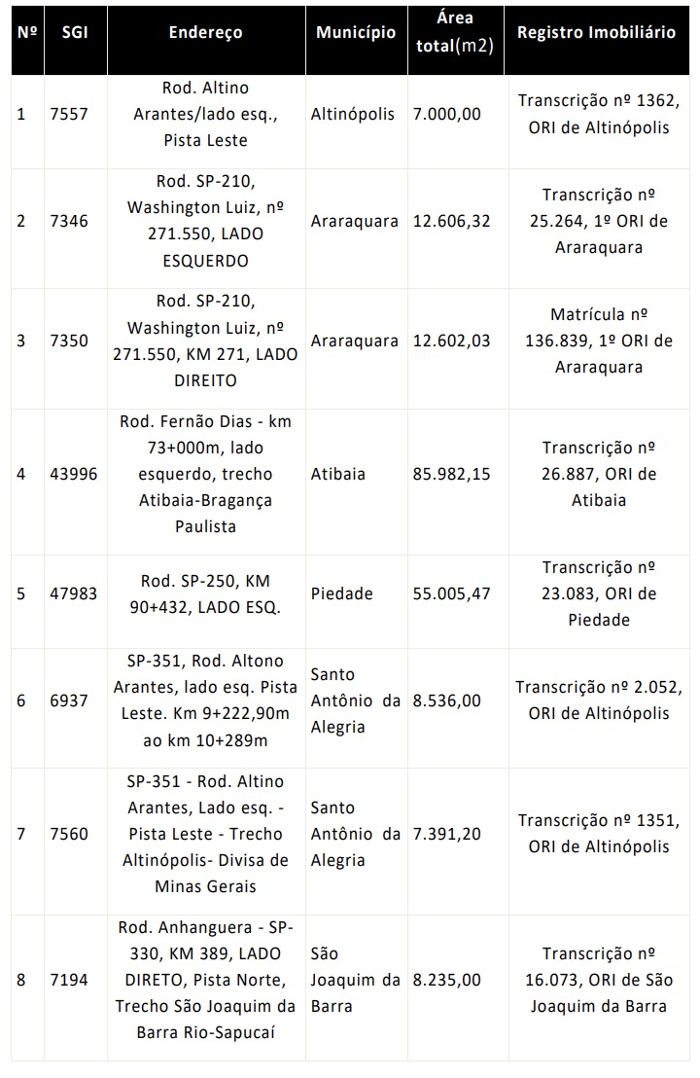

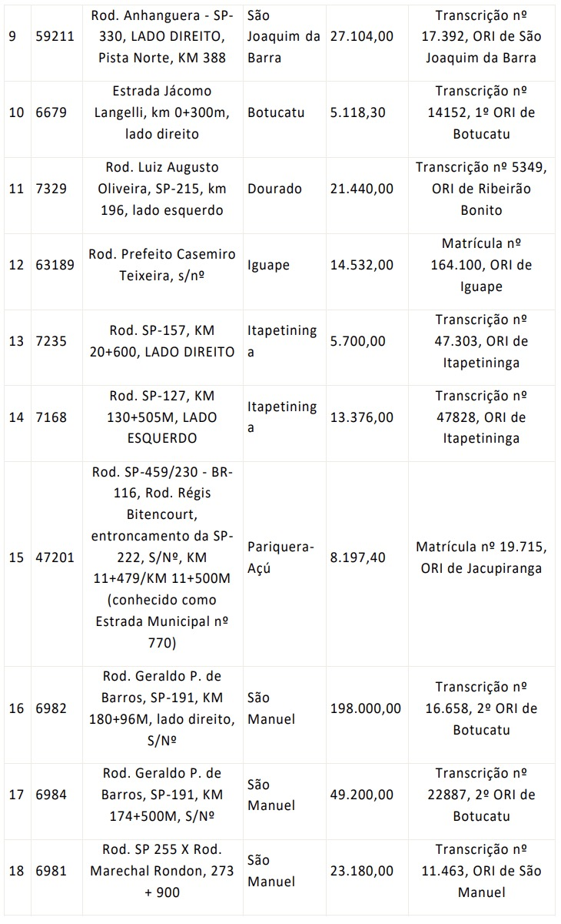

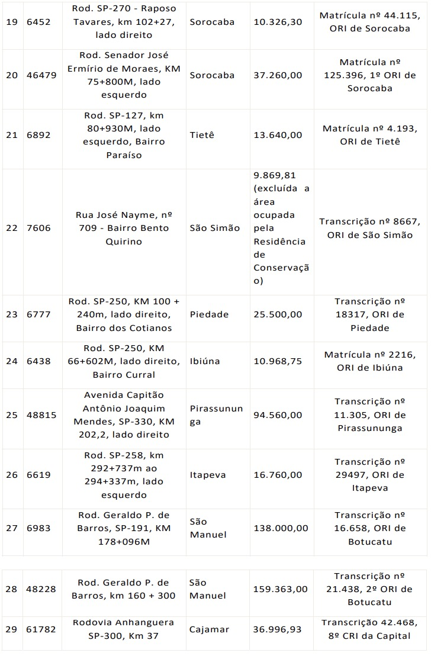

**Anexo II - Imóveis de propriedade do Departamento de Águas e Energia Elétrica – DAEE**

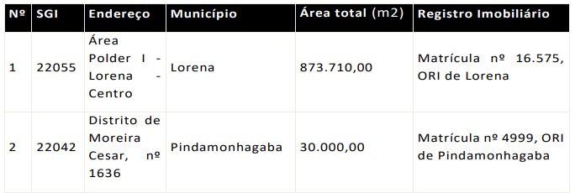

**Anexo III - Imóveis de propriedade da Fazenda do Estado**

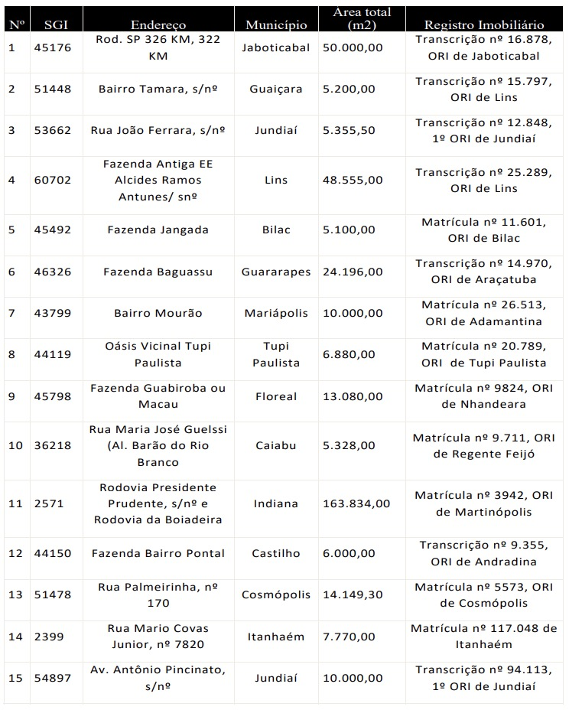

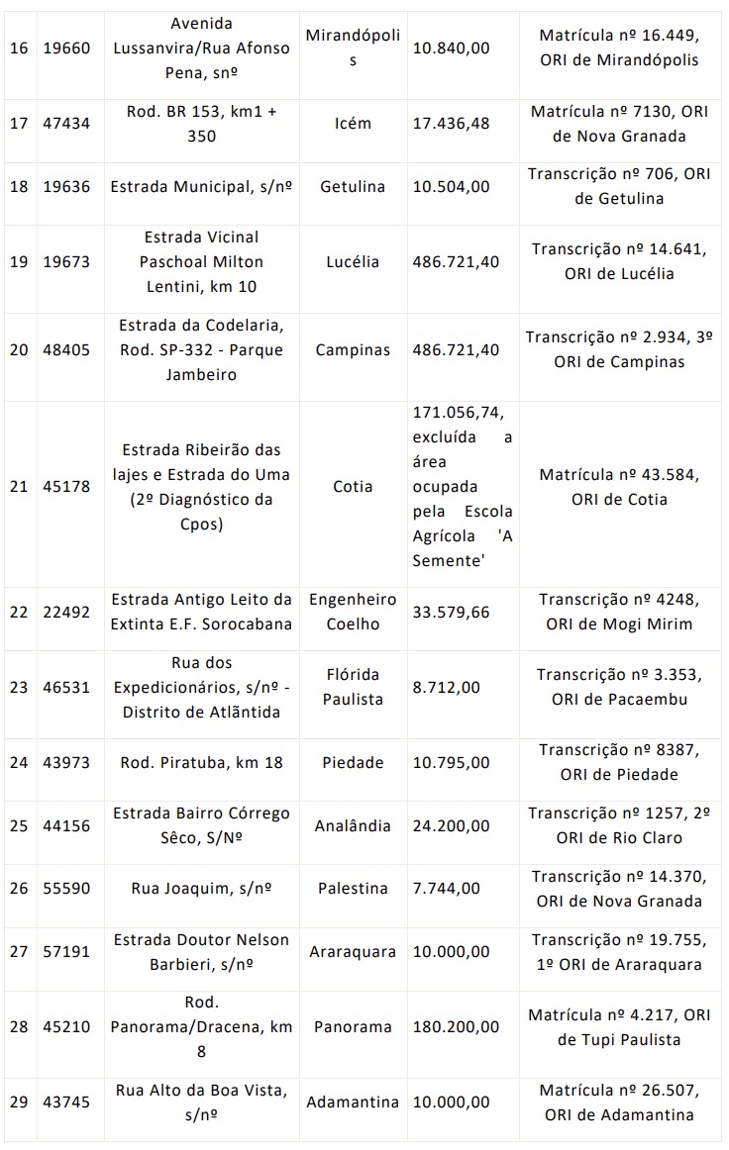

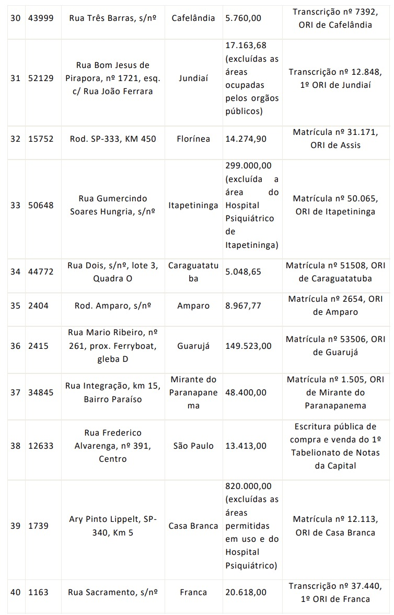

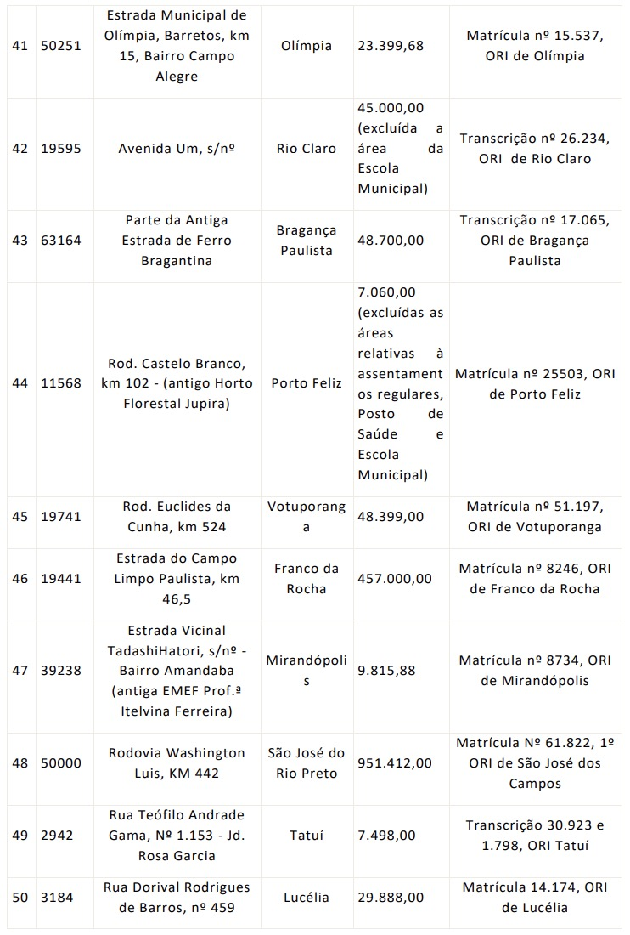

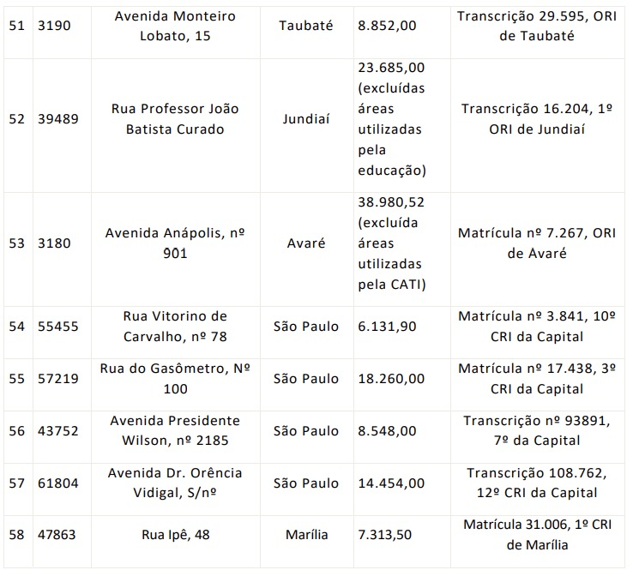

**ANEXO IV**

